Obecní knihovna Obora

vás zve na floristické tvoření

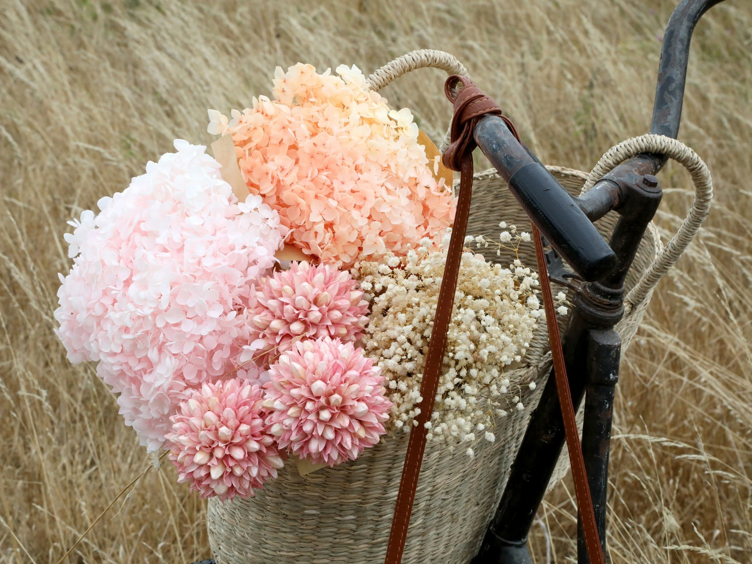
POEZIE BABÍHO LÉTA

Kdy – úterý 30. září 2025
Kde – knihovna
V kolik hodin – 16.30 hodin

Trocha poezie na téma babího léta, zralého letního času

Jan Skácel

Včera letěl vzduchem první bílý vlas.
Zazvonil,
když zvolna k zemi padal -
a slova,
hrubá, nepokorná slova
v hrdle uvázla mi jako rybí kost.
*
Mé léto,
ty už také šedivíš?
*
Je tomu tak
a podzim přijde zítra.
Zas celé stromy budou odlétat,
zas ptát se budem,
kam a komu vstříc.
A ticho, chudé jako polní myš,
tu a tam za zády nám pískne.
*
Mé léto,
ty už také šedivíš?

